ПМ.03 Взаимодействие с потребителями в процессе оказания услуг по техническому обслуживанию и ремонту автотранспортных средств и их компонентов

МДК.03.01 Организация сервисного обслуживания и работа с клиентами
МДК.03.02 Коммуникации с потребителями и поставщиками по вопросам сервиса автотранспортных средств

Ссылка на информационный ресурс | Обложка | Наименование разработки в электронной форме | Примечания
учебные издания для среднего профессионального образования
ЗНАНИУМ  Электронно-библиотечная система  https://znanium.ru/ | 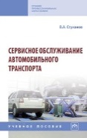 | Стуканов, В. А. Сервисное обслуживание автомобильного транспорта : учебное пособие / В. А. Стуканов. – Москва : ИНФРА-М, 2026. – 207 с. – (Среднее профессиональное образование). – ISBN 978-5-16-113127-5. – Текст : электронный // Знаниум : электронно-библиотечная система : [сайт]. – URL: https://znanium.ru/catalog/product/2213294 (дата обращения: 01.03.2026). – Режим доступа: для авторизир. пользователей. | ПОП 23.02.07
ЗНАНИУМ  Электронно-библиотечная система  https://znanium.ru/ | 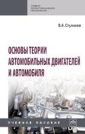 | Стуканов, В. А. Основы теории автомобильных двигателей и автомобиля : учебное пособие / В. А. Стуканов. – Москва : ИНФРА-М, 2026. – 368 с. – (Среднее профессиональное образование). – ISBN 978-5-16-101654-1. – Текст : электронный // Знаниум : электронно-библиотечная система : [сайт]. – URL: https://znanium.ru/catalog/product/2213292 (дата обращения: 01.03.2026). – Режим доступа: для авторизир. пользователей. | ПОП 23.02.07
ЗНАНИУМ  Электронно-библиотечная система  https://znanium.ru/ | 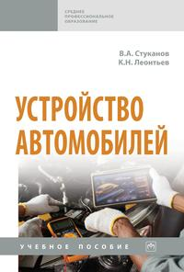 | Стуканов, В. А. Устройство автомобилей : учебное пособие / В. А. Стуканов, К. Н. Леонтьев. – Москва : ИНФРА-М, 2026. – 496 с. – (Среднее профессиональное образование). – ISBN 978-5-16-105557-1. – Текст : электронный // Знаниум : электронно-библиотечная система : [сайт]. – URL: https://znanium.ru/catalog/product/2212394 (дата обращения: 01.03.2026). – Режим доступа: для авторизир. пользователей. | ПОП 23.02.07
ЗНАНИУМ  Электронно-библиотечная система  https://znanium.ru/ | 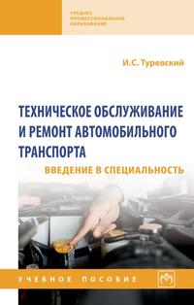 | Туревский, И. С. Техническое обслуживание и ремонт автомобильного транспорта. Введение в специальность : учебное пособие / И. С. Туревский. – Москва : ИНФРА-М, 2026. – 193 с. – (Среднее профессиональное образование). – ISBN 978-5-16-113337-8. – Текст : электронный // Знаниум : электронно-библиотечная система : [сайт]. – URL: https://znanium.ru/catalog/product/2187650 (дата обращения: 01.03.2026). – Режим доступа: для авторизир. пользователей. | ПОП 23.02.07
ЗНАНИУМ  Электронно-библиотечная система  https://znanium.ru/ | 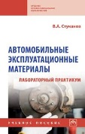 | Стуканов, В. А. Автомобильные эксплуатационные материалы : лабораторный практикум : учебное пособие / В. А. Стуканов. – 2-е изд., перераб. и доп. – Москва : ИНФРА-М, 2026. – 304 с. – (Среднее профессиональное образование). – ISBN 978-5-16-106139-8. – Текст : электронный // Знаниум : электронно-библиотечная система : [сайт]. – URL: https://znanium.ru/catalog/product/2223699 (дата обращения: 01.03.2026). – Режим доступа: для авторизир. пользователей. | ПОП 23.02.07
ЗНАНИУМ  Электронно-библиотечная система  https://znanium.ru/ | 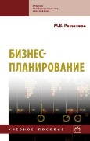 | Романова, М. В. Бизнес-планирование : учебное пособие / М. В. Романова. – Москва : ФОРУМ : ИНФРА-М, 2026. – 240 с. – (Профессиональное образование). – ISBN 978-5-16-106283-8. – Текст : электронный // Знаниум : электронно-библиотечная система : [сайт]. – URL: https://znanium.ru/catalog/product/2239412 (дата обращения: 01.03.2026). – Режим доступа: для авторизир. пользователей.
ЗНАНИУМ  Электронно-библиотечная система  https://znanium.ru/ | 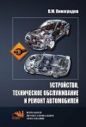 | Виноградов, В. М. Устройство, техническое обслуживание и ремонт автомобилей : учебное пособие / В. М. Виноградов. – Москва : КУРС : ИНФРА-М, 2026. – 376 с. – (Среднее профессиональное образование). – ISBN 978-5-16-102577-2. – Текст : электронный // Знаниум : электронно-библиотечная система : [сайт]. – URL: https://znanium.ru/catalog/product/2216469 (дата обращения: 01.03.2026). – Режим доступа: для авторизир. пользователей. | ПОП 23.02.07
ЗНАНИУМ  Электронно-библиотечная система  https://znanium.ru/ | 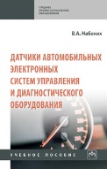 | Набоких, В. А. Датчики автомобильных электронных систем управления и диагностического оборудования : учебное пособие / В. А. Набоких. – Москва : ИНФРА-М, 2025. – 238 с. : ил. – (Среднее профессиональное образование). – ISBN 978-5-16-111928-0. – Текст : электронный // Знаниум : электронно-библиотечная система : [сайт]. – URL: https://znanium.ru/catalog/product/2160671 (дата обращения: 01.03.2026). – Режим доступа: для авторизир. пользователей. | ПОП 23.02.07
ЗНАНИУМ  Электронно-библиотечная система  https://znanium.ru/ | 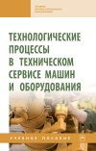 | Технологические процессы в техническом сервисе машин и оборудования : учебного пособия / И. Н. Кравченко, А. Ф. Пузряков, В. М. Корнеев [и др.]. – Москва : ИНФРА-М, 2024. – 346 с. – (Среднее профессиональное образование). – ISBN 978-5-16-108135-8. – Текст : электронный // Знаниум : электронно-библиотечная система : [сайт]. – URL: https://znanium.com/catalog/product/2103200 (дата обращения: 01.03.2026). – Режим доступа: для авторизир. пользователей. | ПОП 23.02.07
ЗНАНИУМ  Электронно-библиотечная система  https://znanium.ru/ | 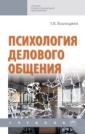 | Бороздина, Г. В. Психология делового общения : учебник / Г. В. Бороздина. – 3-е изд., перераб. и доп. – Москва : ИНФРА-М, 2026. – 320 с. – (Среднее профессиональное образование). – ISBN 978-5-16-110260-2. – Текст : электронный // Знаниум : электронно-библиотечная система : [сайт]. – URL: https://znanium.ru/catalog/product/2216318 (дата обращения: 01.03.2026). – Режим доступа: для авторизир. пользователей.
ЗНАНИУМ  Электронно-библиотечная система  https://znanium.ru/ | 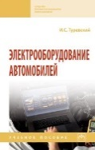 | Туревский, И. С. Электрооборудование автомобилей : учебное пособие / И. С. Туревский. – Москва : ИНФРА-М, 2026. – 368 с. – (Среднее профессиональное образование). – ISBN 978-5-16-100447-0. – Текст : электронный // Знаниум : электронно-библиотечная система : [сайт]. – URL: https://znanium.ru/catalog/product/2216855 (дата обращения: 01.03.2026). – Режим доступа: для авторизир. пользователей. | ПОП 23.02.07
ЗНАНИУМ  Электронно-библиотечная система  https://znanium.ru/ | 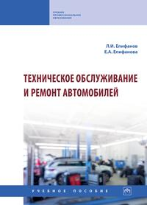 | Епифанов, Л. И. Техническое обслуживание и ремонт автомобилей : учебное пособие / Л. И. Епифанов, Е. А. Епифанова. – 2-е изд., перераб. и доп. – Москва : ИНФРА-М, 2026. – 349 с. – (Среднее профессиональное образование). – ISBN 978-5-16-105772-8. – Текст : электронный // Знаниум : электронно-библиотечная система : [сайт]. – URL: https://znanium.ru/catalog/product/2212382 (дата обращения: 01.03.2026). – Режим доступа: для авторизир. пользователей. | ПОП 23.02.07
ЗНАНИУМ  Электронно-библиотечная система  https://znanium.ru/ | 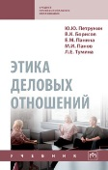 | Этика деловых отношений : учебник / Ю. Ю. Петрунин, В. К. Борисов, Е. М. Панина [и др.]. – 2-е изд., перераб. и доп. – Москва : ИНФРА-М, 2025. – 161 с. – (Среднее профессиональное образование). – ISBN 978-5-16-110779-9. – Текст : электронный // Znanium.com : электронно-библиотечная система : [сайт]. – URL: https://znanium.ru/catalog/product/2192156 (дата обращения: 01.03.2026). – Режим доступа: для авторизир. пользователей.
ЛАНЬ.  Электронно-библиотечная система  http://e.lanbook.com/ | 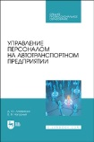 | Лазаренко, Д. Ю. Управление персоналом на автотранспортном предприятии : учебное пособие / Д. Ю. Лазаренко, В. В. Нагорный. – 2-е изд., стер. – Санкт-Петербург : Лань, 2025. – 172 с. – ISBN 978-5-507-50576-0. – Текст : электронный // Лань : электронно-библиотечная система : [сайт]. – URL: https://e.lanbook.com/book/448322 (дата обращения: 24.11.2025). – Режим доступа: для авторизир. пользователей.
ЛАНЬ.  Электронно-библиотечная система  http://e.lanbook.com/ | 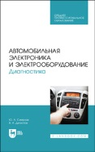 | Смирнов, Ю. А. Автомобильная электроника и электрооборудование. Диагностика : учебное пособие / Ю. А. Смирнов, В. А. Детистов. – 4-е изд., стер. – Санкт-Петербург : Лань, 2025. – 324 с. – ISBN 978-5-507-50557-9. – Текст : электронный // Лань : электронно-библиотечная система : [сайт]. – URL: https://e.lanbook.com/book/447356 (дата обращения: 24.11.2025). – Режим доступа: для авторизир. пользователей. | ПОП 23.02.07
ЛАНЬ.  Электронно-библиотечная система  http://e.lanbook.com/ | 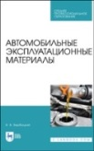 | Вербицкий, В. В. Автомобильные эксплуатационные материалы / В. В. Вербицкий. – 4-е изд., стер. – Санкт-Петербург : Лань, 2025. – 108 с. – ISBN 978-5-507-52654-3. – Текст : электронный // Лань : электронно-библиотечная система : [сайт]. – URL: https://e.lanbook.com/book/456926 (дата обращения: 03.03.2025). – Режим доступа: для авторизир. пользователей. | ПОП 23.02.07
учебные издания для высшего образования
ЗНАНИУМ  Электронно-библиотечная система  https://znanium.ru/ | 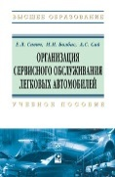 | Савич, Е. Л. Организация сервисного обслуживания легковых автомобилей : учебное пособие / Е.Л. Савич, М.М. Болбас, А.С. Сай ; под редакцией Е.Л. Савича. – Минск : Новое знание ; Москва : ИНФРА-М, 2023. – 160 с. : ил. – (Высшее образование). – ISBN 978-5-16-104882-5. – Текст : электронный // Знаниум : электронно-библиотечная система : [сайт]. – URL: https://znanium.com/catalog/product/1440473 (дата обращения: 01.03.2026). – Режим доступа: для авторизир. пользователей.
ЛАНЬ.  Электронно-библиотечная система  http://e.lanbook.com/ | 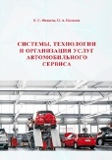 | Федотов, Е. С. Системы, технологии и организация услуг автомобильного сервиса : учебное пособие / Е. С. Федотов, П. А. Поляков. – Краснодар : Кубанский государственный технологический университет, 2023. – 299 с. – ISBN 978-5-8333-1246-9. – Текст : электронный // Лань : электронно-библиотечная система : [сайт]. – URL: https://e.lanbook.com/book/413666 (дата обращения: 01.07.2025). – Режим доступа: для авторизир. пользователей.

